2022-2023学年荔城区小学六年级英语教学质量监测试卷
（满分: 100分; 考试时间: 40分钟）
Read and choose. 选择与图意相符的单词，将其序号填在括号里。
Every job can serve for people. I want to be a/an...
A. driver B. cook C. policeman D. worker E. nurse

1.  （ ）
2.  （ ）
3  （ ）
4.  （ ）
5.  （ ）
【答案】1. C 2. E
3. B 4. D
5. A
【解析】
1题详解】
根据图可知是警察，选项C“警察”与图匹配，故选C。
【2题详解】
根据图可知是护士，选项E“护士”与图匹配，故选E。
【3题详解】
根据图可知是厨师，选项B“厨师”与图匹配，故选B。
【4题详解】
根据图可知是工人，选项D“工人”与图匹配，故选D。
【5题详解】
根据图可知是司机，选项A“司机”与图匹配，故选A。
Read and choose. 选择与图意相符的词组，将其序号填在横线上。
We’ll go to a middle school soon. Let’s...to say goodbye.
A. make a year book B. take photos C. have a party
D. invite parents E. go for an outing

6.  （ ）
7. 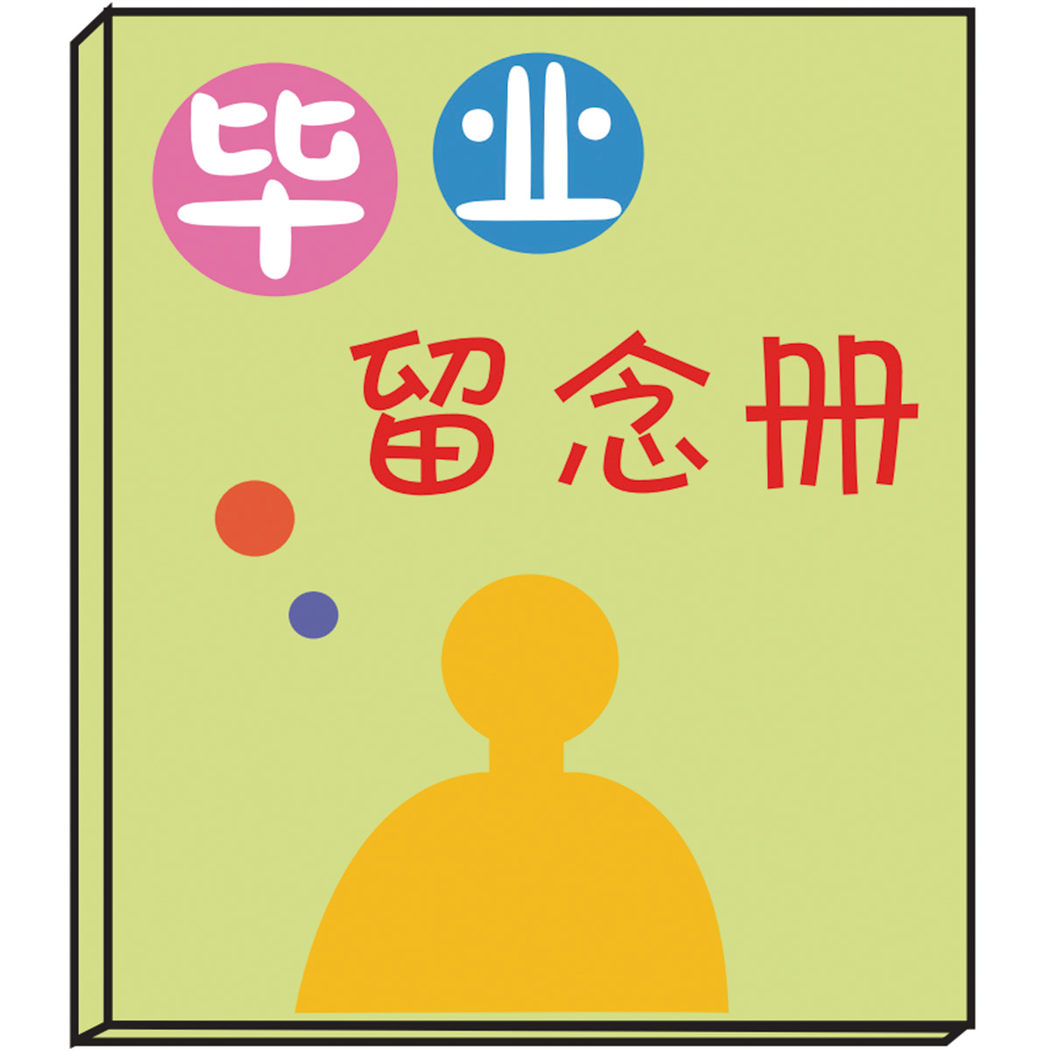 （ ）
8. 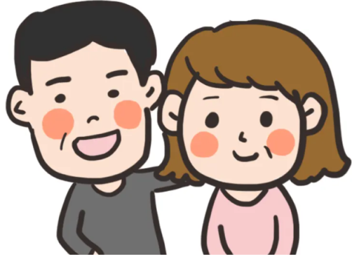 （ ）
9. 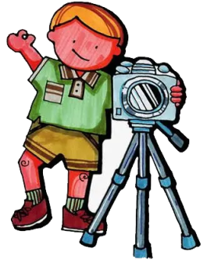 （ ）
10.  （ ）
【答案】6. E 7. A
8. D 9. B
10. C
【解析】
【6题详解】
图中是显示的是出去，go for an outing出去郊游，与图片匹配，故选E。
【7题详解】
图片显示的是毕业留念册，make a year book制作毕业留念册，与图片匹配，故选A。
【8题详解】
图片显示的是父母，invite parents邀请父母，与图片匹配，故选D。
【9题详解】
图片显示的是拍照，take photos拍照，与图片匹配，故选B。
【10题详解】
图片显示的举办聚会，have a party举行一个派对，与图片匹配，故选C。
Read and choose. 选择与图意相符的句子，将其序号填入括号里。
11.  ( )
A. Show me the dress, please. B. Show me the skirt, please.
【答案】A
【解析】
【详解】本题考查名词辨析。A请给我看看那件连衣裙。B请给我看看那件短裙。图片是连衣裙，故选A。
12.  ( )
A. She broke her leg. B. She broke her arm.
【答案】B
【解析】
【详解】本题考查名词辨析。A她摔断了她的腿。B她摔断了她的胳膊。图片是摔断了胳膊，选项B与图片匹配，故选B。
13. 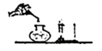 ( )
A. I can help you with your chemistry. B. I can help you with your history.
【答案】A
【解析】
【详解】本题考查名词辨析，A我可以帮你学化学。B我可以帮你学历史。图片是做化学实验，故选A。
14. 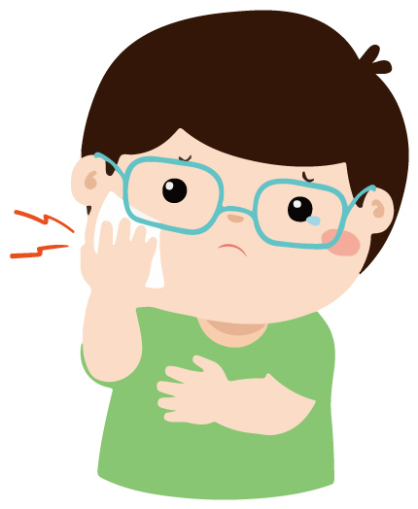 ( )
A. He has a headache. B. He has a toothache.
【答案】B
【解析】
【详解】A他头疼。B他牙疼。本题考查名词辨析。headache头疼，toothache牙疼，根据图片，可知是牙疼。故选B。
15.  ( )
A. I’ll give my mom a big kiss on Mother’s Day. B. I’ll make a card for Miss Lin on Teachers’ Day.
【答案】A
【解析】
【详解】A我将在母亲节那天给我的妈妈一个大大的亲吻。B我将在教师节那天做一张卡片给林老师。本题考查陈述句，图中是在亲吻妈妈，故选A。
16.  ( )
A. He is in the dining room. B. He is in the sitting room.
【答案】B
【解析】
【详解】本题考查名词词组。A他在餐厅。B他在客厅。图片是客厅，故选B。
Read and choose. 选择恰当的句子完成对话，将其序号填在括号里。
Chen Jing and Yan Yan want to go to Xinhua Old Street this weekend.
17. Chen Jing: Weekend is coming. Let’s go to Xinhua Old Street. ( )
Yan Yan: Good idea. _______
Chen Jing: We can take Bus 15.
A. How can we get to Xinhua Old Street? B. Where is Xinhua Old Street?
18. Yan Yan: OK. Where can we meet?  ( )
Chen Jing: _______
A. At 8 am. B. At the City Library.
At Xinhua Old Street
19. Yan Yan: Wow! So many old things and delicious food. _______ ( )
Chen Jing: I’m hungry. I want to eat Hongtuan. It’s yummy.
A. What do you want to buy? B. What do you want to eat?
20. Yan Yan: I like it, too. Look! There are many good wishes hanging(挂) on the tree. What’s your dream job?
Chen Jing: _______ ( )
A. I want to be a scientist. B. I am a scientist.
21. Yan Yan: What a wonderful dream! _______ I want to be a physicist. 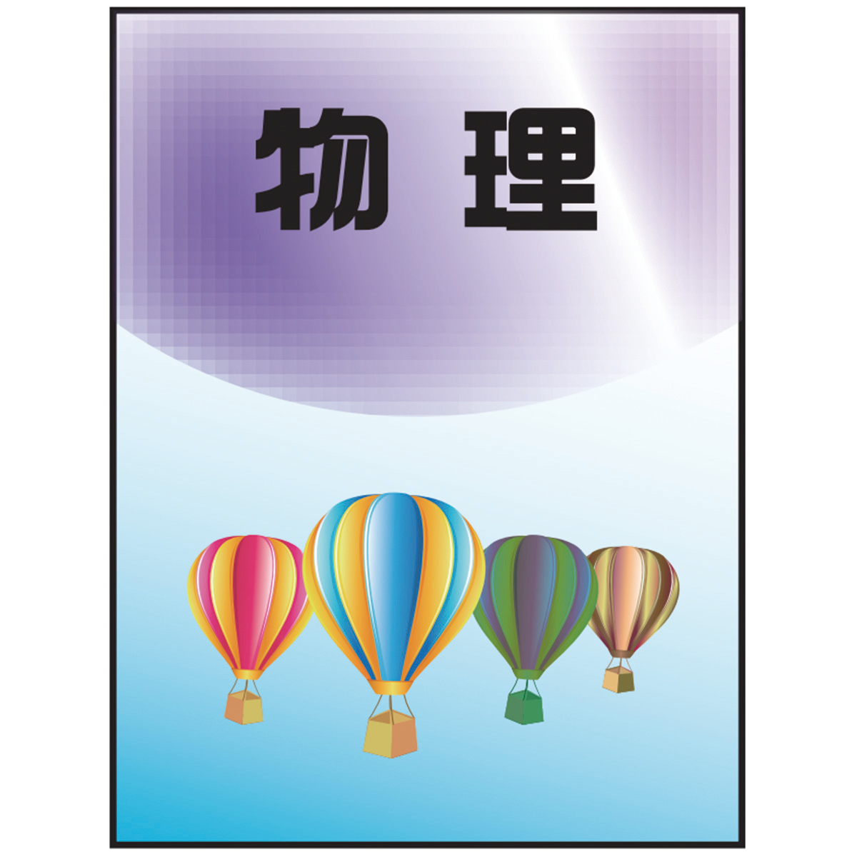 ( )
Chen Jing: Let’s study hard and make our dream come true.
A. Physics is my favorite subject. B. History is my favorite subject.
【答案】17. A 18. B 19. B 20. A 21. A
【解析】
【导语】本文讲述了陈静和燕燕周末去新华老街的经历。
【17题详解】
下句说：我们可以坐15路公交车。可知这句在问如何去新华老街，选项A“我们如何去新华老街？”符合语境，故选A。
【18题详解】
上句说：我们在哪里见面？可知这句在回答见面的地点，选项B“在城市图书馆。”符合语境，故选B。
【19题详解】
下句说：我很饿。我想要吃红团。它很好吃。可知这句在问想要吃什么，选项B“你想要吃什么？”符合语境，故选B。
【20题详解】
上句说：你的理想工作是什么？可知这句在回答理想的工作，选项A“我想要成为一名科学家。”符合语境，故选A。
【21题详解】
后一句说：我想要成为一名物理学家。可知前一句在说喜欢物理，选项A“物理是我最喜欢的学科。”符合语境，故选A。
Read and judge. 阅读以下图表，判断正(T)误(F)。
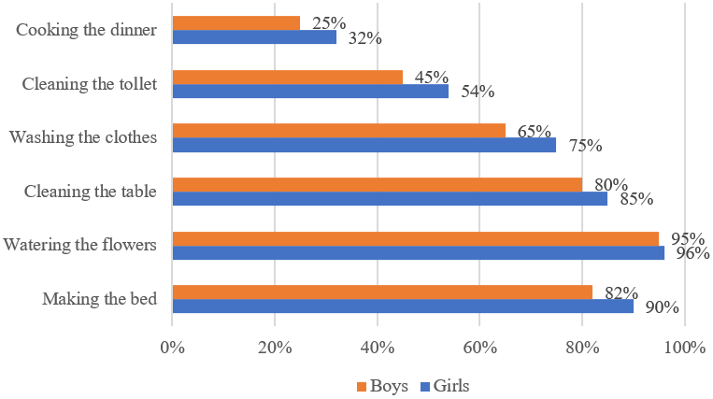
Jim is reading a chart(图表). It’s about some household chores boys and girls do at home. He wants to learn from his classmates and do well at home. Look at the chart.
22. “Doing Household Chores” means(意思是) “Doing Housework”. （ ）
23. In Jim’s class, girls may like doing household chores. （ ）
24. We know that they like making the bed best(最). （ ）
25. There are five kinds of household chores in the chart. （ ）
26. After reading the chart, Jim will help his parents do more household chores. （ ）
【答案】22 T 23. T 24. F 25. F 26. T
【解析】
【导语】本文是吉姆所在的班同学们做家务的情况调查表。
【22题详解】
句意：“做家务”的意思是“做家务”。根据图表可知，这是做饭，打扫卫生间，洗衣服，擦桌子，浇花和整理床铺情况的调查表，这些都是家务，Doing Household Chores意思是做家务，Doing Housework意思是做家务，故答案为T。
【23题详解】
句意：在吉姆的班上，女孩子们可能喜欢做家务。根据图表可知每项家务的女孩子都比男孩子人多，女孩子们可能喜欢做家务。句子和短文相符，故答案为T。
【24题详解】
句意：我们知道他们最喜欢整理床铺。根据图表可知浇花的人最多，应该是最喜欢浇花，句子和短文不符，故答案为F。
【25题详解】
句意：在图表中，由五种类型的家务。根据图片可知家务有做饭，打扫卫生间，洗衣服，擦桌子，浇花和整理床铺，一共六种，句子和短文不符，故答案为F。
【26题详解】
句意：读完调查表，吉姆将帮助他的父母做更多的家务。根据“He wants to learn from his classmates and do well at home.”可知吉姆将向他的同学学习并且在家做好，他将帮助他的父母做更多的家务。句子和短文相符，故答案为T。
Read and choose. 阅读绘本，选择正确的答案。
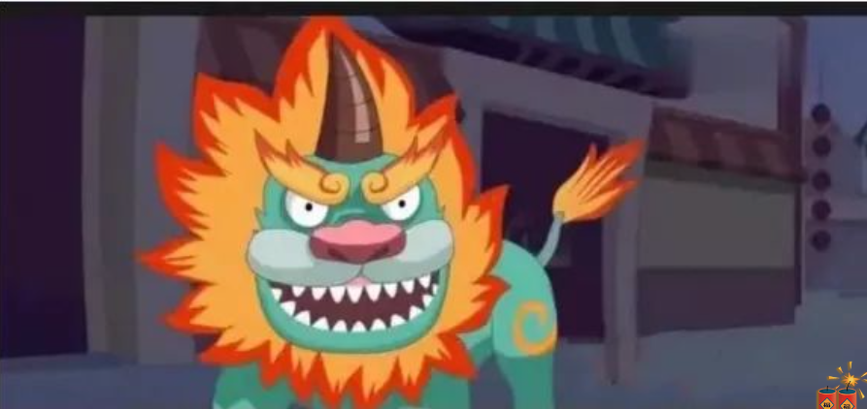  Long long ago, there was a scary beast named Nian. Its name means year. Nian went to a village at night. People was scared of it. It ate many animals. | 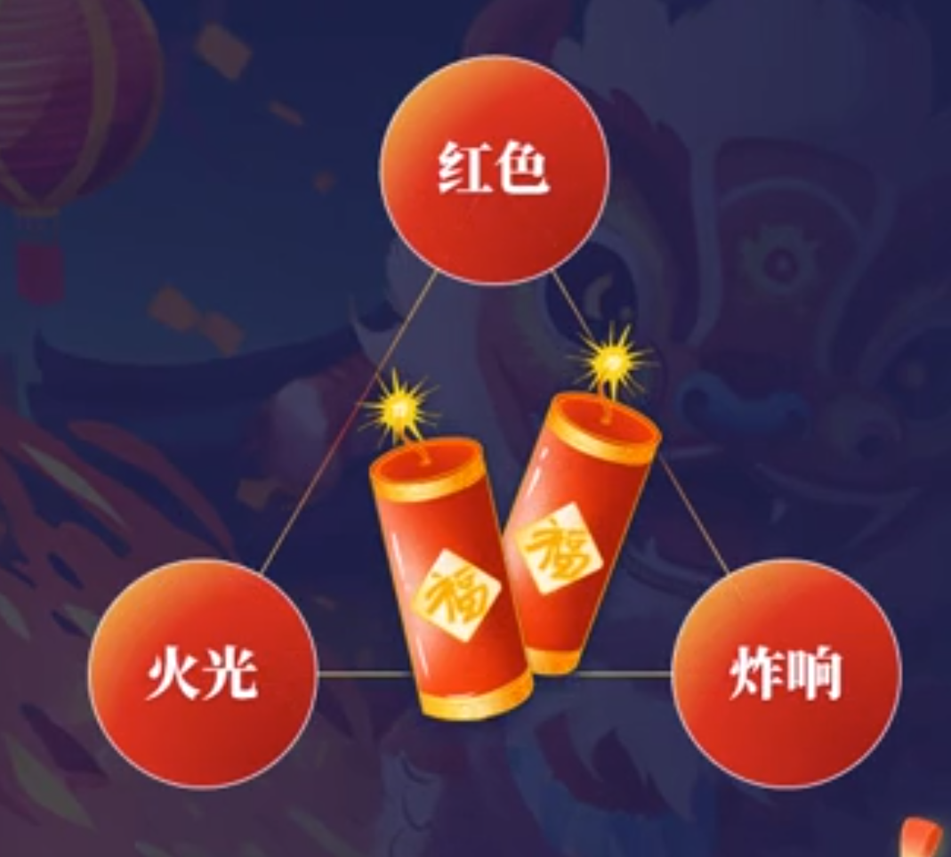  One day, an old man came to the village. “Don’t be afraid. I have three ways. We need the color red, fire and noise,” he said.
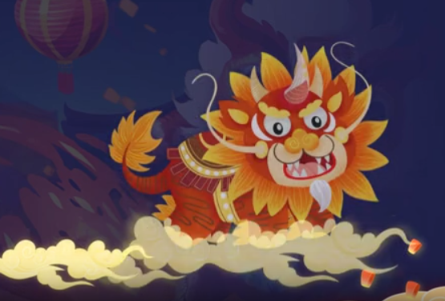  People followed his ideas. When Nian came again, it saw the red clothes, fire and heard the firecrackers(鞭炮). It was afraid and ran away. | 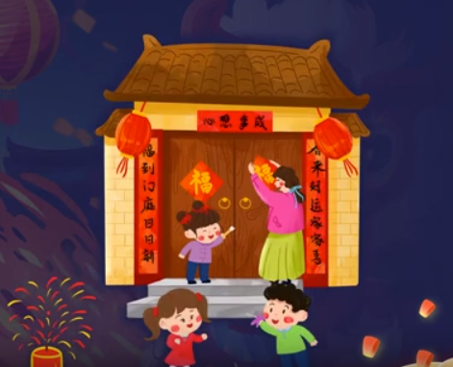  Everyone was happy again. From then on, people put up couplets(对联), hang the lanterns(灯笼), set off firecrackers on that day every year. The day was named Nian.

27. What is Nian long long ago? ( )
A. A day. B. A man. C. A beast.
28. Who ate many animals at night? ( )
A. People. B. Nian. C. An old man.
29. The word “scared” can be replaced(代替) by _______. ( )
A. afraid B. proud C. tired
30. The underline word noise means _______. ( )
A. 喊叫 B. 烟花 C. 响声
31. Why do people put up couplets and hang the lanterns in the story? ( )
A. Because Nian is afraid of the color red.
B. Because Chinese people like the color red.
C. Because Nian likes the color red.
32. The origin(由来) of _______ is the story of Nian. ( )
A. Lantern Festival B. Children’s Day C. the Spring festival
【答案】27. C 28. B 29. A 30. C 31. A 32. C
【解析】
【导语】 本文是关于年的传说及新年的由来。
【27题详解】
问句句意：很久以前年是什么？A一天。B一位男士。C一个怪兽。根据原文“Long long ago, there was a scary beast named Nian.”可知很久以前，有一个叫年的怪兽。故选C。
【28题详解】
问句句意：谁晚上吃了很多动物？A人们。B年。C一位老人。根据原文“It ate many animals.”可知年吃了很多动物。故选B。
【29题详解】
句意：“scared”这个词可以被______代替。A害怕的，B骄傲的，C劳累的，根据原文“Don’t be afraid.”可知不用害怕，scared可以被afraid代替，故选A。
【30题详解】
句意：画线词语noise意思是______。根据原文“When Nian came again, it saw the red clothes, fire and heard the firecrackers(鞭炮).”可知当年回来的时候，它看到红衣服和火并且听到鞭炮声。noise的意思是响声，故选C。
【31题详解】
问句句意：在故事中，人们为什么贴对联，挂灯笼？A因为年害怕红色。B因为中国人喜欢红色。C因为年喜欢红色。根据原文“When Nian came again, it saw the red clothes, fire and heard the firecrackers(鞭炮). It was afraid and ran away.”可知当年回来的时候，它看到红衣服和火并且听到了鞭炮声。年害怕并且跑掉了。所以年害怕红色，故选A。
【32题详解】
句意：年的故事是______的由来。A元宵节，B儿童节，C春节，根据原文“The day was named Nian.”可知这一天就叫年。年指中国的春节，故选C。
Read and choose. 按要求完成下列各题。
33. 从方框中选择恰当的单词补全短文，将其序号填在题目下方的横线上。
A. kind B. cross C. visit D. flowers E. showed F. had
During this winter vacation, Putian _______ an activity called Puyang Spring. I _______ my cousins Wang Ming and Guo Tao around Putian. They are from Beijing. We took a Water Bus tour. Next, we rode shared bikes to Shouxi Park. Then we met an old woman. We helped her _______ the road. She said, “Thank you! You are so _______.” We were happy. After that, we took photos of the beautiful _______ in Shouxi Park. Now, China in Intangible Cultural Heritage(非遗) about Putian is hot. I hope more and more people will _______ Putian. Let’s make it a better city.
34. 阅读短文及图片，选择正确的答案，将其序号填在括号里。
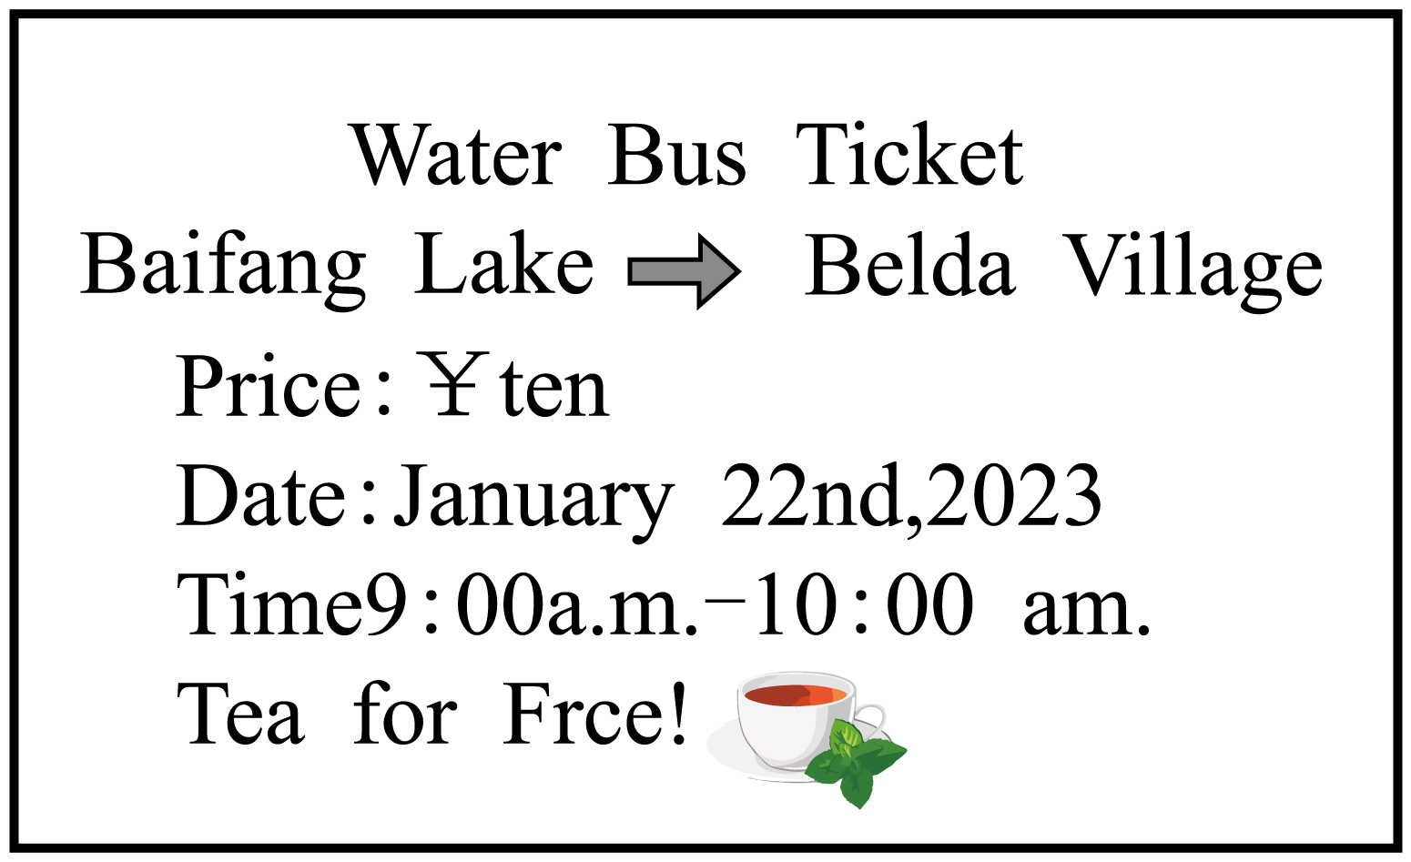
(1) Where are my cousins from? （ ）
A. Putian. B. Beijing. C. Baitang.
(2) How did they go to Shouxi Park? （ ）
A. By Water Bus. B. On foot. C. By shared bike.
(3) Do they like helping others? （ ）
A. No, they don’t. B. Yes, they do. C. No, I don’t.
(4) When did they take a Water Bus tour? （ ）
A. On Jan. 22. B. On June 22. C. On July 22.
(5) How long(多久) did the Water Bus tour take? （ ）
A. An hour. B. Two hours. C. Three hours.
(6) How much were the Water Bus tickets they spent(花费)? （ ）
A.10 yuan. B. 20 yuan. C. 30 yuan.
【答案】33. ①. F ②. E ③. B ④. A ⑤. D ⑥. C
34. ①. B ②. C ③. B ④. A ⑤. A ⑥. C
【解析】
【导语】本文主要介绍作者带领他表兄弟王明和郭涛到莆田游玩的情况。
【33题详解】
①句意：今年寒假，莆田举办了一场名叫“濮阳的春天”的活动。举办活动have an activity,过去式had an activity，故选F。
②句意：我带领我的表兄弟王明和郭涛参观了莆田。带领某人参观某地show sb around sp，故选E。
③句意：我们帮助她过马路。过马路cross the road，故选B。
④句意：谢谢你们，你们非常善良。善良的kind，故选A。
⑤句意：在那之后，我们在绶溪公园拍了漂亮的花。形容词beautiful后加名词flowers，故选D。
⑥句意：我希望越来越多的人来参观莆田。参观visit，will后加动词原形，故选C。
【34题详解】
①句意：我的表兄弟来自哪里？根据“They are from Beijing.”可知他们来自北京，故选B。
②句意：他们怎么去绶溪公园？根据“Next, we rode shared bikes to Shouxi Park. ”可知他们骑共享单车去的，故选C。
③句意：他们喜欢帮助他人吗？根据“Then we met an old woman. We helped her cross the road.”可知他们乐于助人，故选B。
④句意：他们什么时候乘水上巴士观光旅行的？根据图片可知是1月22号，故选A。
⑤句意：水上巴士观光旅行花费多长时间？根据图片可知上午9点到上午10点共计一小时，故选A。
⑥句意：水上巴士观光旅行票他们一共花费多少钱？根据图片可知一人十元，他们三人共三十元，故选C。
35. Read and write. 阅读图片信息，模仿范例写四句话介绍该人物。
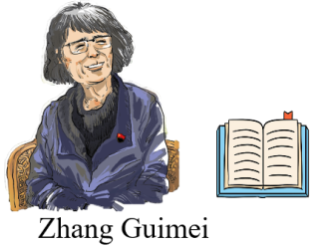  Her name is Zhang Guimei.  She likes reading.  She is a teacher. | 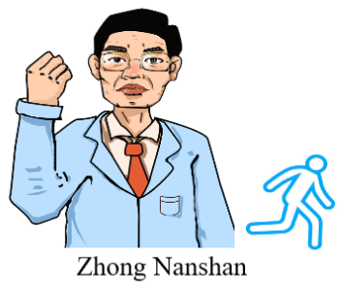  ____________________.  ____________________.



She can help students learn. | ____________________.  ____________________

【答案】 His name is Zhong Nanshan.
He likes running.
He is a doctor.
He can make people strong and healthy.
【解析】
【分析】例句句意：她的名字叫张桂梅。她喜欢阅读。她是一名教师。她能帮助学生们学习。句子是陈述句的肯定形式，时态是一般现在时，句子结构是Her name is…；She likes…；She is a…；She can…
【详解】根据图片提示可知，本题可写成句子：他的名字叫钟南山。他喜欢跑步。他是一名医生。他能使人们健康又强壮。run跑步，doctor医生，make使，people人们，strong and healthy健康又强壮。故答案为His name is Zhong Nanshan. He likes running. He is a doctor. He can make people strong and healthy.

